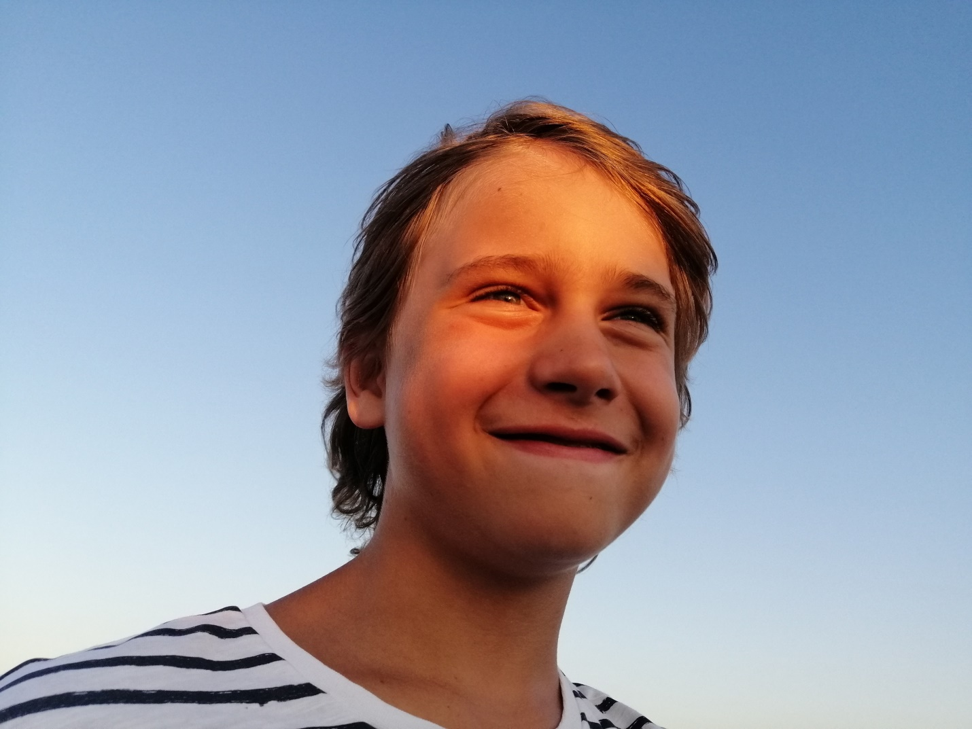

**Данику нужна ваша помощь!**

<https://www.youtube.com/watch?v=jnaD0B6zOwU>

Благотворительный счет

<https://belarusbank.by/ru/33139/33142/30394/blagotvoritelnost/8131>

Благотворительные счета открыты в центре банковских услуг 511 -

г. Минск, ул. Долгобродская, 1; УНП 100325912; МФО AKBBBY2X:

- белорусские рубли - транзитный счёт BY28AKBB38193821000170000000 на благотворительный счёт BY29AKBB31340000040405220268 в отделении 511/273, бессрочный

- доллары США - транзитный счёт BY28AKBB38193821000170000000 на благотворительный счёт BY89AKBB31340000040365220268 в отделении- евро - транзитный счёт BY28AKBB и 511/273, бессрочный 38193821000170000000 на благотворительный счёт BY96AKBB31340000040425220268 в отделении 511/273, бессрочный

- российские рубли - транзитный счёт BY28AKBB38193821000170000000 на благотворительный счёт BY59AKBB31340000040385220268 в отделении 511/273, бессрочный

Назначение платежа:

Для сбора средств на лечение и реабилитацию Белякова Даниила Юрьевича

**+375297411941** МТС Беларусь для любых и международных переводов

 Карта Visa для международных переводов

**4916 9896 4972 7046**

**до 03/26**

Карта MIR

**9112 3801 1714 8314**

**до 04/27**

Карта Альфа банка

Номер карты

4585220017233551

Держатель карты

URI BELYKOV

Срок действия

03/29

Номер счета (IBAN)

BY44ALFA3014323GDD0010270000

Карта  банка Добрабыт

9112 3970 1054 5909

Срок действия

11/26

 Карта БНБ

5265 5200 2455 6561

до 11/27

 Пополнение через ЕРИП:

3100059330000297/6561

 ІВAN:

BY75BLNB30143100059330000297

Счета БНБ

 ВYN

ІВAN:

BY33BLNB30141000019330092475

 RUB

ІВAN:

BY61BLNB30141002006430217847

 EUR

ІВAN:

BY70BLNB30141002008400217845

 USD

ІВAN:

BY10BLNB30141002009780217846

[**https://www.facebook.com/ HYPERLINK "https://www.facebook.com/%D0%94%D0%B0%D0%BD%D0%B8%D0%BA-%D0%91%D0%B5%D0%BB%D1%8F%D0%BA%D0%BE%D0%B2-596512143840649/" HYPERLINK "https://www.facebook.com/%D0%94%D0%B0%D0%BD%D0%B8%D0%BA-%D0%91%D0%B5%D0%BB%D1%8F%D0%BA%D0%BE%D0%B2-596512143840649/" HYPERLINK "https://www.facebook.com/%D0%94%D0%B0%D0%BD%D0%B8%D0%BA-%D0%91%D0%B5%D0%BB%D1%8F%D0%BA%D0%BE%D0%B2-596512143840649/" HYPERLINK "https://www.facebook.com/%D0%94%D0%B0%D0%BD%D0%B8%D0%BA-%D0%91%D0%B5%D0%BB%D1%8F%D0%BA%D0%BE%D0%B2-596512143840649/" HYPERLINK "https://www.facebook.com/%D0%94%D0%B0%D0%BD%D0%B8%D0%BA-%D0%91%D0%B5%D0%BB%D1%8F%D0%BA%D0%BE%D0%B2-596512143840649/" HYPERLINK "https://www.facebook.com/%D0%94%D0%B0%D0%BD%D0%B8%D0%BA-%D0%91%D0%B5%D0%BB%D1%8F%D0%BA%D0%BE%D0%B2-596512143840649/" HYPERLINK "https://www.facebook.com/%D0%94%D0%B0%D0%BD%D0%B8%D0%BA-%D0%91%D0%B5%D0%BB%D1%8F%D0%BA%D0%BE%D0%B2-596512143840649/"Даник-Беляков-596512143840649/**](https://www.facebook.com/%D0%94%D0%B0%D0%BD%D0%B8%D0%BA-%D0%91%D0%B5%D0%BB%D1%8F%D0%BA%D0%BE%D0%B2-596512143840649/)

[**https://youtu.be/jnaD0B6zOwU**](https://youtu.be/jnaD0B6zOwU)

Уважаемый Руководитель!

Моему сыну Белякову Даниилу сейчас 15 лет. Даник родился  9 октября 2009 года. В возрасте 3-х лет ему поставили диагноз детский аутизм и с тех пор он считается инвалидом с детства… Он не общается, практически не разговаривает, не отвечает на вопросы. Мой сын очень жизнерадостный. Как и все дети, он любит мультфильмы, игрушки, свою собаку (черного американского кокер-спаниеля по кличке Рик).

В 2017 году мы с женой решили использовать новый препарат GcMaf goleic, Calcium folinate и другие, которые помогли значительно улучшить состояние нашего сына. А также кетодиету. Сын произнес свои первые осмысленные слова, начал учиться общаться. Сейчас ситуация ухудшилась. У сына прогрессирует обсессивно-компульсивное расстройство. Это постоянные тики, которые сейчас проявляются как очень частые резкие истерические крики. Даник не кричит только когда засыпает. Ему необходимы курсы лечения антибиотиками и другими препаратами.

К сожалению, данные терапии очень дорогостоящие, и мы не в состоянии сами оплатить следующие курс (первый мы оплачивали полностью за счет собственных средств и коммерческих кредитов).

Для прохождения курса приема всех препаратов, а также для сдачи необходимых анализов в Москве необходима сумма 2563,96 евро. К сожалению, чтобы собрать такую сумму самостоятельно нашей семье потребуется несколько лет - моя жена не работает – ухаживает за больным ребенком, а моя зарплата в 800 рублей большей частью уходит на лечение и питание.

Ваша организация пользуется уважением и известна в нашей стране не только как надёжное и профессиональное учреждение, но и как организация, для которой социальная ответственность является не модным словом, а реальной ценностью.

Зная это, я обращаюсь к Вам с просьбой помочь моему сыну Даниилу вернуться к активной жизни. Прошу Вас помочь оплатить стоимость полугодового курса лечения в Москве. В то же время я буду рад и очень благодарен любой помощи **(+375297411941)**, которую Вы сможете предоставить для лечения моего сына…

**Буду особо признателен за размещение данной информации в корпоративных печатных средствах, на сайтах и в социальных сетях!**

Пример:

БАРАНАВ1ЦК1 ГАРАДСК1 ВЫКАНАУЧЫ КАМ1ТЭТ БАРАНОВИЧСКИМ ГОРОДСКОЙ ИСПОЛНИТЕЛЬНЫЙ КОМИТЕТ пл.Леніна, 2, 225409, Баранавічы, тэл. (8-0163) 41-22-42 (факс), e-mail: [gik@baranovichv.bv](mailto:gik@baranovichv.bv) [www.baranovichv.bv](http://www.baranovichv.bv/) пл. Ленина, 2, 225409, Барановичи, тел. (8-0163) 41-22-42 (факс),

e-mail: [gik@baranovichv.bv](mailto:gik@baranovichv.bv) [www.baranovichv.bv](http://www.baranovichv.bv/) 13.04.2017 № 6

 Белякову Ю.А. ул.Якубова, 66-1-39, г. Минск, 220095

О рассмотрении обращения

Барановичский городской исполнительный комитет, рассмотрев электронное обращение Белякова Юрия Александровича от 29.03.2017 г., сообщает следующее. В целях оказания информационной поддержки, информация о сборе денежных средств на лечение Даниила Белякова и необходимые реквизиты размещены на СМИ г. Барановичи, а также в социальных сетях в группе «Волонтерский совет» в «Вконтакте», в группе «Барановичская молодежь» в «Одноклассниках». Кроме того информация разослана на предприятия, организации, общественные объединения города и по структурным подразделениям УЗ «Барановичская центральная поликлиника». В случае несогласия с данным ответом Вы вправе обжаловать его у установленном законодательством порядке в Брестский областной исполнительный комитет (г. Брест, ул. Леицйа, 11) Заместитель председателя А. А. Г арбуз Качкарик 412932

Средства можно положить на телефон +375297411941 МТС Беляков Ю.А.

Я готов ответить на любые Ваши вопросы и гарантирую, что если получу Вашу поддержку предоставлю полный отчет о всех потраченных средствах.

Надеюсь на Ваше понимание и помощь и верю, что добро, совершённое Вами вернётся к Вам многократно.

С благодарностью, Беляков Юрий.

[**https://belarusbank.by/ru/33139/33142/30394/blagotvoritelnost/7244**](https://belarusbank.by/ru/33139/33142/30394/blagotvoritelnost/7244)

! Исключительно для простой (не заказной) корреспонденции

Беляков Юрий Александрович

Якубова, 66-1-39, Минск, 220095

Паспорт МС3724333, Ленинский РУВД, 04.09.2015г.

+375297411941 МТС

[1973u@tut.by](mailto:1973u@tut.by)

Дополнительную информацию можно узнать тут:

<https://belarusbank.by/ru/33139/33142/30394/blagotvoritelnost/4391>

<https://www.sb.by/articles/lekarstvo-dlya-daniila.html>

[http://help.blog.tut.by/2018/02/12/lekarstvo-dlya-daniila/#more-5305](http://help.blog.tut.by/2018/02/12/lekarstvo-dlya-daniila/)

<http://www.aif.by/social/daniilu_belyakovu_neobhodimo_dorogoe_lekarstvo>

Расходы для прохождения полугодового курса лечения, а также для сдачи необходимых анализов в Москве

|  |  |  |
| --- | --- | --- |
| **Описание** | **Подробнее** | **Сумма** |
| Проезд | Билеты на поезд в Москву и обратно для 2 взрослых и ребенка | 250 евро |
| Приём врача в Москве |  | 150 евро |
| Препараты и процедуры | Налгезин форте 20 таб - 12 уп. - 20 руб.× 12 = 240 руб.  Аллеркапс 20 таб - 12 уп. - 6 руб. × 12=72 руб.  Флуканазол 7 таб - 6 уп. - 9 руб.×6=54 руб.  Пентаксифилин 30 таб - 6 уп. 11 руб. × 6=66 руб.  Бифидумбактерин 10 фл - 10 уп.- 13 руб. × 10 = 130 руб.  Диалакт  10 фл. - 10 уп. - 11 руб. × 10 = 110 руб.  Биофлор 250мл - 6 шт. - 7 руб. × 6 = 42 руб.  Валацикловир 10 таб - 17 уп. - 27 руб.  × 17 = 459 руб.  Креон 50 капс - 5 уп - 67 руб × 5 = 335 руб/  Итого на 3 месяца - 1508 руб.  1508 x 4 = 6032 руб. в год | 1 688,96 евро |
| Анализы | Для приема препаратов – 60 евро *3 –  Нагалазе (в московском центре «Иммункулус» - 100 евро * 2 – 200 евро  Порфирины (французская лаборатория) – 75евро +20 евро (пересылка) – 95 евро | 475 евро |
| ИТОГО: | | 2563,96 евро |

Оплату аренды жилья на время лечения и питание мы будем осуществлять за свой счет.

Belyakov Yuri Alexandrovich

Yakubov, 66-1-39, Minsk, 220095

+375297411941

**ДОГОВОР № ___/2016**

**предоставления безвозмездной (спонсорской) помощи**

«___» _________2016 года                                                                                    д. Дубовляны

**Совместное общество с ограниченной ответственностью «Торгово-промышленная группа Вест Ост Юнион»,** в лице генерального директора Мисяченко С.Г., действующего на основании Устава, именуемое в дальнейшем «Спонсор», с одной стороны,  и **гражданин Беляков Юрий Александрович**(паспорт _________, выдан _____________ г., ______________________), именуемый в дальнейшем «Получатель», с другой стороны, вместе именуемые «Стороны», руководствуясь Указом Президента Республики Беларусь от 1 июля 2005 г. № 300 «О предоставлении и использовании безвозмездной (спонсорской) помощи» (далее - Указ) и иными актами законодательства, заключили настоящий договор о нижеследующем:

**1. Предмет договора**

Спонсор предоставляет Получателю безвозмездную (спонсорскую) помощь в виде денежных средств в белорусских рублях в течение 15 (пятнадцати) банковских дней с момента заключения настоящего договора путем перечисления денежных средств на благотворительный расчетный счет, который открыт на имя Получателя на лечение сына Белякова Даниила.

**2. Размер (сумма) безвозмездной (спонсорской) помощи**

Размер предоставляемой безвозмездной (спонсорской) помощи составляет  
5 000 000 (Пять миллионов) белорусских рублей.

**3. Цель предоставления безвозмездной (спонсорской) помощи**

Безвозмездная (спонсорская) помощь предоставляется Получателю в целях оказания медицинской помощи гражданам Республики Беларусь и направляется на лечение больного ребёнка, страдающего детским аутизмом, Белякова Даниила.

**4. Порядок представления Получателем отчета о целевом использовании**

**безвозмездной (спонсорской) помощи**

Отчет о целевом использовании безвозмездной (спонсорской) помощи Получатель представляет Спонсору не позднее 20 (двадцати) календарных дней с момента полного использования полученной помощи. Отчет составляется в произвольной форме с указанием видов товаров (работ, услуг), которые были приобретены на денежные средства безвозмездной (спонсорской) помощи, и представлением документов, подтверждающих приобретение этих товаров (работ, услуг).

**5. Права и обязанности сторон**

5.1. Получатель обязан:

использовать безвозмездную (спонсорскую) помощь на цели, предусмотренные настоящим договором;

представлять Спонсору отчет в произвольной форме о целевом использовании безвозмездной (спонсорской) помощи;

выполнять иные требования в соответствии с законодательством.

5.2. Получатель:

5.2.1. имеет право на:

получение предусмотренной настоящим договором безвозмездной (спонсорской) помощи;

использование безвозмездной (спонсорской) помощи в соответствии с целями ее предоставления;

защиту в установленном порядке своих прав;

5.2.2. имеет иные права, предусмотренные законодательством.

5.3. Спонсор обязан:

предоставить безвозмездную (спонсорскую) помощь на условиях, определенных настоящим договором;

соблюдать иные требования к порядку оказания безвозмездной (спонсорской) помощи, предусмотренные законодательством.

5.4. Спонсор:

5.4.1. имеет право:

требовать от Получателя представления отчета о целевом использовании безвозмездной (спонсорской) помощи;

на защиту в установленном порядке своих прав;

5.4.2. имеет иные права, предусмотренные законодательством.

**6. Ответственность сторон и порядок разрешения споров**

За неисполнение или ненадлежащее исполнение принятых на себя обязательств по настоящему договору стороны несут ответственность в соответствии с законодательством.

Все споры и разногласия по настоящему договору подлежат разрешению в соответствии с гражданским законодательством в судебном порядке.

**7. Заключительные положения**

7.1. Настоящий договор считается заключенным с момента его подписания, если иное не определено Гражданским кодексом Республики Беларусь и действует до полного исполнения сторонами своих обязательств.

7.2. Настоящий договор составлен в двух экземплярах - по одному для каждой стороны.

**8. Реквизиты и подписи сторон**

|  |  |
| --- | --- |
| **Спонсор**  СООО «ТПГ Вест Ост Юнион»  223043, Минская обл., Минский р-н,  Папернянский с/с, 45/1,   р-н д. Дубовляны, здание АБК.  Р/с 3012220372001  в ЗАО «Альфа-Банк» МФО 153001270  220013, г. Минск, ул. Сурганова, 43-47  УНП 190732637 ОКПО376953105000                                                                                         Тел. (+375 17) 500 22 00 факс: 500 22 01      Генеральный директор    _____________________ С.Г. Мисяченко  М.П. | **Получатель**  Беляков Юрий Александрович  ул.Якубова, 66-1-39, г.Минск, 220095  паспортные данные: МР3724333, выдан  4сентября 2015г. Ленинским РУВД   г. Минска, идентификационный номер 3041073В057РВ1  Реквизиты:  В белорусских рублях |

Youtube  
  
<https://www.youtube.com/watch?v=jnaD0B6zOwU>

**Данику нужна ваша помощь!**

Youtube  
  
<https://www.youtube.com/watch?v=jnaD0B6zOwU>

Благотворительный счет

<https://belarusbank.by/ru/33139/33142/30394/blagotvoritelnost/8131>

Благотворительные счета открыты в центре банковских услуг 511 -

г. Минск, ул. Долгобродская, 1; УНП 100325912; МФО AKBBBY2X:

- белорусские рубли - транзитный счёт BY28AKBB38193821000170000000 на благотворительный счёт BY29AKBB31340000040405220268 в отделении 511/273, бессрочный

- доллары США - транзитный счёт BY28AKBB38193821000170000000 на благотворительный счёт BY89AKBB31340000040365220268 в отделении- евро - транзитный счёт BY28AKBB и 511/273, бессрочный 38193821000170000000 на благотворительный счёт BY96AKBB31340000040425220268 в отделении 511/273, бессрочный

- российские рубли - транзитный счёт BY28AKBB38193821000170000000 на благотворительный счёт BY59AKBB31340000040385220268 в отделении 511/273, бессрочный

Назначение платежа:

Для сбора средств на лечение и реабилитацию Белякова Даниила Юрьевича

**+375297411941** МТС Беларусь для любых и международных переводов

Карта Visa для международных переводов

**4916 9896 4972 7046**

**до 03/26**

Карта MIR

**9112 3801 1714 8314**

**до 04/27**

Карта Альфа банка

Номер карты

4585220017233551

Держатель карты

URI BELYKOV

Срок действия

03/29

Номер счета (IBAN)

BY44ALFA3014323GDD0010270000

Карта  банка Добрабыт

9112 3970 1054 5909

Срок действия

11/26

Карта БНБ

5265 5200 2455 6561

до 11/27

Пополнение через ЕРИП:

3100059330000297/6561

ІВAN:

BY75BLNB30143100059330000297

Счета БНБ

ВYN

ІВAN:

BY33BLNB30141000019330092475

RUB

ІВAN:

BY61BLNB30141002006430217847

EUR

ІВAN:

BY70BLNB30141002008400217845

USD

ІВAN:

BY10BLNB30141002009780217846

Youtube  
  
[У моего сына аутизм: Юрий | Быть папой](https://www.youtube.com/watch?v=jnaD0B6zOwU)

|  |  |  |  |  |  |  |  |
| --- | --- | --- | --- | --- | --- | --- | --- |
| |  |  |  |  | | --- | --- | --- | --- | | |  |  |  | | --- | --- | --- | | |  |  | | --- | --- | |  |  | | | | |  |  | | --- | --- | |  | **У моего сына аутизм: Юрий | Быть папой** | | |